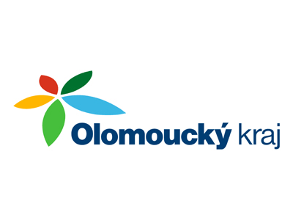
Dotace Olomouckého kraje na rok 2019 v rámci Programu obnovy venkova Olomouckého kraje

Obec Milotice nad Bečvou získala v roce 2019 od Olomouckého kraje investiční dotaci ve výši 51 000,-Kč v rámci dotačního titulu 5 – Podpora venkovských prodejen na akci:
Podpora prodejny Jednoty COOP Uherský Ostroh v obci Milotice nad Bečvou na částečné krytí výdajů souvisejících se zachováním provozu prodejny v obci“ na částečné pokrytí ztráty provozní činnosti prodejny potravin a smíšeného zboží v obci – pokrytí části mzdových nákladů včetně zákonných odvodů

Hana Bezděková, starostka

Milotice nad Bečvou, dne 5.8.2019

